TRƯỜNG ĐẠI HỌC NAM CẦN THƠ

KHOA CÔNG NGHỆ THÔNG TIN



ĐỒ ÁN CƠ SỞ 2

NGANHF CÔNG NGHỆ THÔNG TIN

Mã số ngành: 7480201

ĐỀ TÀI

XE VƯỢT RÀO CẢN

Sinh Viên Thực Hiện

1. NGUYỄN TẤN LỰC MSSV: 219500
2. TRƯƠNG THANH LỰC MSSV: 214233

Khóa : K9

Cần Thơ, ..... tháng ..... năm 2024

TRƯỜNG ĐẠI HỌC NAM CẦN THƠ

KHOA CÔNG NGHỆ THÔNG TIN



ĐỒ ÁN CƠ SỞ 2

Ngành: Công Nghệ Thông Tin

Mã số ngành: 7480201

ĐỀ TÀI

XE VƯỢT RÀO CẢN

|  |  |
| --- | --- |
| Giảng viên hướng dẫn  ThS Trần Văn Thiện | Sinh viên thực hiện  NGUYỄN TẤN LỰC- 219500  TRƯƠNG THANH LỰC-214233 |

Cần Thơ, ..... tháng ..... năm 2024

LỜI CẢM ƠN

Sau một thời gian học tập và tích lũy kiến thức chuyên môn từ các môn học, cùng với việc thực hành các kiến thức, nhóm chúng em đã tìm hiểu thêm các kiến thức về lập trình. Điều này giúp chúng em có cái nhìn toàn diện hơn về lĩnh vực này. Chúng em đã áp dụng những kiến thức đã học trên lớp cùng các tài liệu bổ sung để triển khai dự án game mang tên “Xe vượt rào cản”.

Em xin chân thành cảm ơn thầy giáo, ThS Trần Văn Thiện – giảng viên khoa CNTT đã tận tâm và nhiệt tình dậy bảo trong suốt thời gian học và làm đồ án tốt nghiệp, thầy đã dành nhiều thời gian quý báu để tận tình chỉ bảo, hướng dẫn, định hướng cho em thực hiện đồ án, giúp em học hỏi những kinh nghiệm quý báu và đã đạt được những thành quả nhất định.

Em xin cảm ơn quý thầy cô Khoa Công nghệ thông tin Trường Đại học Nam Cần Thơ đã tận tâm giảng dạy và truyền đạt cho em những kiến thức quý báu để em hoàn thiện chương trình học tại trường.

Do chưa có nhiều kinh nghiệm cũng như các kiến thức còn hạn chế và khá mới, em đã có rất nhiều cố gắng nỗ lực để hoàn thành đề tài nhưng vẫn không tránh khỏi những thiếu sót. Kính mong nhận được góp ý của quý thầy cô để khắc phục và hoàn thiện đề tài tốt hơn.

Cuối lời, em xin chúc sức khỏe và thành công nhất đến qúy Thầy Cô Khoa Công Nghệ - Thông Tin Trường Đại Học Nam Cần Thơ.

Em xin chân thành cảm ơn thầy cô rất nhiều!

|  |  |
| --- | --- |
| Sinh viên thực hiện | Sinh viên thực hiện |
| Nguyễn Tấn Lực | Trương Thanh Lực |

LỜI CAM KẾT

Chúng em xin cam kết toàn bộ nội dung và kết quả được trình bày trong quyển đồ án 2 chuyên ngành này về sản phẩm game “Xe vượt rào cản” được hoàn thiện dựa trên kiến thức kinh nghiệm và trãi nghiệm cũng như kết quả này chưa được sử dụng cho bất kỳ đồ án chuyên ngành nào khác trên thị trường đây là kết quả của việc nghiên cứu và làm việc dựa trên năng lực, tất cả các thông tin và dữ liệu được trình bày thực sự là kết quả nghiên cứu của chúng em. Trong quá trình thực hiện đồ án, sự riêng tư và quyền cá nhân của những cá nhân và tổ chức có liên quan đã được tôn trọng và không có bất kỳ vi phạm nào. Ngoài ra, trong bài báo cáo có sử dụng một số nguồn tài liệu tham khảo, toàn bộ thông tin, dữ liệu, hình ảnh và tài liệu tham khảo đã được trích dẫn nguồn và chú thích rõ ràng cũng như những Framework hỗ trợ cho công việc lập trình dễ dàng hơn. Đồng thời, chúng em cam kết rằng đã thực hiện quyển đồ án này với sự tận tâm, nỗ lực và kiến thức của mình, nhằm đạt được mục tiêu nghiên cứu và mang lại giá trị cho lĩnh vực thiết kế game. Chúng em sẽ tiếp tục nghiên cứu và phát triển sản phẩm này để đóng góp vào sự phát triển của lĩnh vực này.

|  |  |
| --- | --- |
| Sinh viên thực hiện | Sinh viên thực hiện |
| Nguyễn Tấn Lực | Trương Thanh Lực |

NHẬN XÉT CỦA GIẢNG VIÊN HƯỚNG DẪN

.................................................................................................................................................................................

.................................................................................................................................................................................

.................................................................................................................................................................................

.................................................................................................................................................................................

.................................................................................................................................................................................

.................................................................................................................................................................................

.................................................................................................................................................................................

.................................................................................................................................................................................

.................................................................................................................................................................................

.................................................................................................................................................................................

.................................................................................................................................................................................

.................................................................................................................................................................................

.................................................................................................................................................................................

.................................................................................................................................................................................

................................................................................................................................................................................

.................................................................................................................................................................................

.................................................................................................................................................................................

.................................................................................................................................................................................

.................................................................................................................................................................................

*Cần Thơ, ngày .... tháng ..... năm 2024*

|  |  |
| --- | --- |
|  | Giảng viên hướng dẫn |

NHẬN XÉT CỦA GIẢNG VIÊN PHẢN BIỆN

.................................................................................................................................................................................

.................................................................................................................................................................................

.................................................................................................................................................................................

.................................................................................................................................................................................

.................................................................................................................................................................................

.................................................................................................................................................................................

.................................................................................................................................................................................

.................................................................................................................................................................................

.................................................................................................................................................................................

.................................................................................................................................................................................

.................................................................................................................................................................................

.................................................................................................................................................................................

.................................................................................................................................................................................

.................................................................................................................................................................................

.................................................................................................................................................................................

.................................................................................................................................................................................

.................................................................................................................................................................................

*Cần thơ, ngày ..... tháng ..... năm 2024*

|  |  |
| --- | --- |
|  | Giảng viên phản biện |

LỜI NÓI ĐẦU

Trong những năm gần đây, lĩnh vực phát triển game đang trở thành một trong những xu hướng nổi bật nhất trong ngành công nghệ thông tin. Việc tái hiện những trò chơi sáng tạo, thú vị và kết hợp công nghệ hiện đại đang thu hút sự quan tâm của người dùng trên khắp thế giới. Trong bối cảnh đó, chúng em giới thiệu đề tài game "Xe Vượt Rào Cản" như một ứng dụng minh họa cho khả năng kết hợp giữa yếu tố đồ họa động, tư duy logic và trò chơi mang tính tương tác cao.

"Xe Vượt Rào Cản" là một trò chơi giải trí nhắm mang lại trải nghiệm kịch tính và thử thách đối với người chơi. Trong game, người chơi sẽ điều khiển một chiếc xe di chuyển qua nhiều cung đường khác nhau, tránh các rào cản và không ngừng ngại đối mặt với các khó khăn trong quá trình chinh phục lộ trình. Các cấp độ trong game được thiết kế đa dạng, từ những đoạn đường dễ dàng đến những thử thách phức tạp, nhằm mang lại cảm giác hứng khởi và thúc đẩy sự kiên trì của người chơi.

Không chỉ mang tính giải trí, trò chơi này còn nhấn mạnh tầm quan trọng của sự nhạy bén, tư duy nhanh nhạy và kỹ năng phân tích tình huống. Người chơi không chỉ cần phản ứng nhanh mà còn phải lên kế hoạch di chuyển hợp lý để vượt qua các rào cản một cách hiệu quả. Chúng em hy vọng rằng đề tài này không chỉ cung cấp một trò chơi thú vị, mà còn gợi mở đến những ý tưởng mới trong việc thiết kế và phát triển game.

**MỤC LỤC**

CHƯƠNG 1 GIỚI THIỆU 1

1.1. Tên đề tài 1

1.2. Lý do chọn đề tài 1

1.3. Hướng tiếp cận và Ưu nhược điểm của đề tài. 1

1.3.1. Hướng tiếp cận của đề tài 1

1.3.2. Ưu điểm của đề tài: 1

1.3.3. Nhược điểm của đề tài: 2

CHƯƠNG 2 CƠ SỞ VÀ PHƯƠNG PHÁP NGHIÊN CỨU 3

2.1. Cơ sở lý luận và ý nghĩa thực tiễn của đề tài 3

2.2. Phương pháp nghiên cứu 16

CHƯƠNG 3 PHÂN TÍCH VÀ THIẾT KẾ GAME 17

3.1 Phân tích yêu cầu và tính năng của game 17

3.1.1 Mục tiêu và thể loại game 17

3.1.2 Các chức năng cơ bản 17

3.2 Thiết kế game 18

3.2.1 Thiết kế xe : 18

3.2.2 Thiết Kế Map : 21

CHƯƠNG 4 GIAO DIỆN TRÒ CHƠI 24

4.1 Giao diện vào game 24

4.2 Giao diện lúc chơi game 25

4.4 Giao diện lúc Game Over 27

CHƯƠNG 5 KẾT LUẬN VÀ ĐỊNH HƯỚNG PHÁT TRIỂN 28

5.1 Kết luận: 28

5.2 Định hướng phát triển: 28

CHƯƠNG 6 TÀI LIỆU THAM KHẢO - PHỤ LỤC 29

6. Tài liệu tham khảo 29

DANH SÁCH HÌNH ẢNH

Hình 2. 1 Unity 4

Hình 2. 2 Đa nền tảng 5

Hình 2. 3 Unity Hub 7

Hình 2. 4 Giao diện Scene view 8

Hình 2. 5 Giao diện Game view 9

Hình 2. 6 Giao diện Hierarchy Window 10

Hình 2. 7 Giao diện Inspector Window 11

Hình 2. 8 Giao diện Project Window 12

Hình 2. 9 Giao diện Console Window 12

Hình 2. 10 Giao diện Visual Studio 2022 14

Hình 3. 1 Sơ đồ chức năng người chơi 17

Hình 3. 2 Mặt trước của xe 19

Hình 3. 3 Mặt sau của xe 20

Hình 3. 4 Chuyển động xe theo 3 trục 21

Hình 3. 5 Map của game 22

Hình 4. 1 Giao diện vào game 24

Hình 4. 2 Giao diện khi chơi 25

Hình 4. 3 Giao diện Win Game 26

Hình 4. 4 Giao diện Game Over 27

**CHƯƠNG 1 GIỚI THIỆU**

**1.1. Tên đề tài**

Đề tài "Xe Vượt Rào Cản" tập trung phát triển một trò chơi hành động, trong đó người chơi cần điều khiển xe vượt qua các rào cản để hoàn thành đường đua. Game mang lại sự thử thách và giải trí.

**1.2. Lý do chọn đề tài**

Xã hội ngày càng phát triển, nhu cầu giải trí của con người ngày càng tăng cao. Cùng với sự phát triển của công nghệ thông tin, điện tử, các thiết bị chơi game ngày càng phổ biến. Trong những năm gần đây ngành công nghiệp game nổi lên và đem lại doanh thu khổng lồ. Có thể nói game không chỉ là một phương tiện giải trí cơ bản, nó còn là một lĩnh vực đáng quan tâm và theo đuổi. Thiết kế game là một công việc không dễ dàng đòi hỏi rất nhiều thời gian và công sức, tuy nhiên qua đó ta có thể biến những dòng code khô khan thành những trải nghiệm thú vị cho người chơi, đồng thời có thể học hỏi những kiến thức mới về nền tảng Unity Framework và củng cố ngôn ngữ C#

**1.3. Hướng tiếp cận và Ưu nhược điểm của đề tài.**

**1.3.1. Hướng tiếp cận của đề tài**

Tạo trải nghiệm người chơi hấp dẫn: Thiết kế gameplay đơn giản nhưng thử thách, giúp người chơi dễ dàng tiếp cận nhưng cũng cần kỹ năng để vượt qua các mức độ khó dần.

Tối ưu giao diện người dùng (UI): Giao diện cần trực quan, dễ sử dụng, với các điều khiển rõ ràng (như phím mũi tên, cảm ứng trên màn hình). Tạo ra các yếu tố đồ họa sinh động, dễ nhìn, giúp người chơi tập trung vào trò chơi mà không bị phân tâm.

Cập nhật và cải tiến liên tục: Lắng nghe phản hồi từ người chơi và điều chỉnh game sao cho phù hợp, khắc phục các lỗi hoặc cải thiện tính năng theo yêu cầu của người dùng. Cập nhật game định kỳ với các tính năng mới, thử thách mới để duy trì sự quan tâm của người chơi.

**1.3.2. Ưu điểm của đề tài:**

Tính phổ biến và dễ tiếp cận: Thể loại game "Xe Vượt Rào Cản" đơn giản nhưng rất hấp dẫn, phù hợp với nhiều đối tượng người chơi. Game có thể dễ dàng tiếp cận trên các nền tảng phổ biến như điện thoại di động, máy tính bảng và máy tính cá nhân.

Phát triển kỹ năng lập trình: Đề tài giúp người thực hiện nâng cao kỹ năng lập trình, đặc biệt trong việc xử lý logic game. Các cơ chế điều khiển xe và quản lý chướng ngại vật đòi hỏi tư duy sáng tạo và kỹ năng kỹ thuật cao.

Khả năng mở rộng: Game có tiềm năng phát triển thêm nhiều tính năng như nâng cấp xe, tích hợp chế độ chơi đa dạng, hoặc áp dụng các yếu tố trí tuệ nhân tạo (AI). Điều này giúp giữ cho game luôn mới mẻ và thu hút người chơi lâu dài.

Ứng dụng thực tế cao: Đây là một thể loại game phổ biến, đáp ứng nhu cầu lớn trong ngành công nghiệp game di động. Việc phát triển game "Xe Vượt Rào Cản" mở ra cơ hội thực tế để ứng dụng vào thị trường game, mang lại tiềm năng phát triển sự nghiệp trong ngành công nghệ.

Tính thử thách và giải trí cao: Game mang đến trải nghiệm vừa giải trí vừa thử thách, yêu cầu người chơi rèn luyện khả năng phản xạ, sự kiên nhẫn và tư duy chiến lược để vượt qua các rào cản.

Dễ dàng phát triển và triển khai: Với sự hỗ trợ của các công cụ phát triển game hiện đại như Unity, việc xây dựng và triển khai game "Xe Vượt Rào Cản" trở nên dễ dàng và hiệu quả hơn, giảm bớt thời gian và công sức phát triển.

**1.3.3. Nhược điểm của đề tài:**

Độ phức tạp hạn chế: Mặc dù dễ tiếp cận và thú vị, nhưng gameplay của thể loại này có thể trở nên đơn giản và thiếu chiều sâu nếu không có sự sáng tạo trong việc phát triển các tính năng, dẫn đến việc người chơi dễ chán sau một thời gian.

Thiếu yếu tố mới mẻ: Game chạy xe vượt rào cản là một thể loại khá phổ biến và đã có nhiều game tương tự trên thị trường, do đó khó tạo được sự khác biệt lớn nếu không có yếu tố sáng tạo nổi bật.

Khó khăn trong việc giữ người chơi lâu dài: Với gameplay đơn giản, nếu không cập nhật thường xuyên các tính năng mới hoặc cải tiến, game có thể thiếu động lực giữ chân người chơi trong thời gian dài.

Yêu cầu tài nguyên đồ họa và âm thanh: Để tạo ra một game hấp dẫn, cần có đồ họa và âm thanh tốt, điều này đòi hỏi khá nhiều thời gian và công sức trong việc thiết kế, cũng như ảnh hưởng đến hiệu suất game trên các thiết bị yếu.

Chế độ chơi hạn chế: Nếu không phát triển thêm các chế độ chơi đa dạng, người chơi có thể cảm thấy game thiếu sự phong phú và dễ dàng nhàm chán.

**CHƯƠNG 2 CƠ SỞ VÀ PHƯƠNG PHÁP NGHIÊN CỨU**

**2.1. Cơ sở lý luận và ý nghĩa thực tiễn của đề tài**

Cơ sở lý luận của đề tài "Xe Vượt Rào Cản" bao gồm các nguyên lý về thiết kế game, tâm lý người chơi và phát triển phần mềm. Cụ thể, game sử dụng cơ chế chơi đơn giản nhưng thử thách, giúp người chơi duy trì sự tập trung và cảm giác thành tựu thông qua thử thách vượt các rào cản. Các yếu tố như đồ họa hấp dẫn, âm thanh sinh động và phản hồi tức thì từ game tạo ra trải nghiệm mượt mà, đồng thời phương pháp phát triển theo mô hình Agile giúp tối ưu hóa game liên tục dựa trên phản hồi người dùng. Hơn nữa, lý thuyết về thương mại hóa game cung cấp hướng đi để tạo ra doanh thu qua các tính năng trong game.

Ý nghĩa thực tiễn của đề tài là cung cấp một ứng dụng game phục vụ cho nhu cầu giải trí cho mọi người.

Phát triển kỹ năng lập trình và thiết kế game: Đề tài giúp người thực hiện rèn luyện kỹ năng lập trình, thiết kế game và sử dụng các công cụ phát triển như Unity, C# trong việc xây dựng các cơ chế game và đồ họa. Đây là một bước đệm quan trọng cho những ai muốn làm việc trong ngành công nghiệp game.

Ứng dụng thực tế trong ngành game di động: Với thể loại game đơn giản nhưng hấp dẫn, đề tài có tiềm năng lớn để phát triển thành sản phẩm thực tế trên các nền tảng di động, mang lại giá trị giải trí cho người chơi và có thể thương mại hóa, tạo ra doanh thu từ quảng cáo hoặc bán vật phẩm trong game.

Cải thiện trải nghiệm người chơi: Việc áp dụng các nguyên lý thiết kế game và tối ưu hóa gameplay giúp tạo ra một sản phẩm có thể thu hút và giữ chân người chơi lâu dài, nâng cao chất lượng trải nghiệm người dùng.

Kỹ năng nghiên cứu và phát triển phần mềm: Đề tài giúp phát triển khả năng nghiên cứu và áp dụng phương pháp phát triển phần mềm, từ việc lên kế hoạch, thiết kế cho đến kiểm thử và hoàn thiện game, qua đó cung cấp nền tảng vững chắc cho những dự án phần mềm sau này

**2.1.1 Tổng quan về Unity**

*2.1.1.1 Giới thiệu về Unity*

Unity là một trình phát triển ứng dụng đa nền tảng phổ biến dựa trên ngôn ngữ lập trình C#, cho phép bạn tạo ra các ứng dụng, trò chơi, thậm chí cả các trải nghiệm thực tế ảo (VR) và thực tế ảo mở rộng (AR). Unity nổi tiếng với sự đa dạng và tích hợp tốt trên nhiều nền tảng khác nhau, bao gồm: Windows, macOS, iOS, Android, PlayStation, Xbox,…

Điều đặc biệt của Unity là cộng đồng người dùng và tài nguyên học tập phong phú, giúp các nhà phát triển dễ dàng tiếp cận và học hỏi. Với tính năng phát triển nhanh chóng và khả năng tối ưu hiệu suất, Unity là lựa chọn lý tưởng cho việc phát triển game và ứng dụng đa nền tảng, đồng thời hỗ trợ các nhà phát triển sáng tạo không giới hạn.

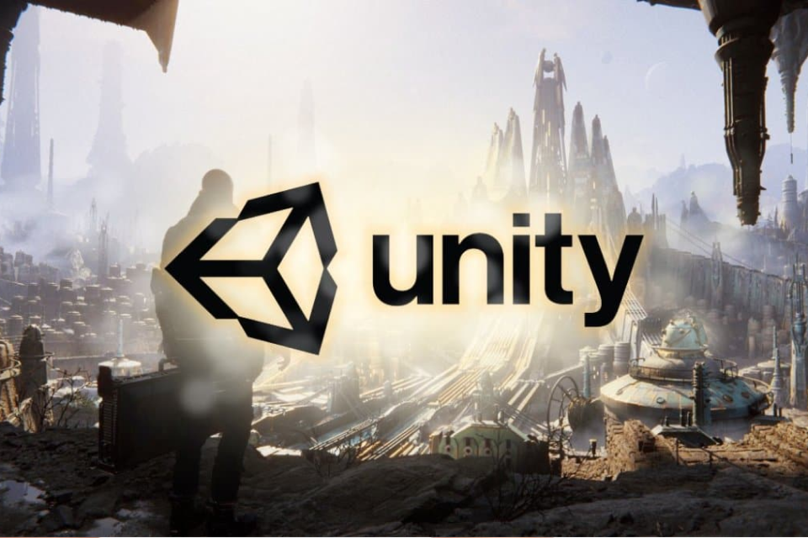

Hình 2. 1 Unity

*2.1.1.2 Quá trình phát triển của Unity*

Unity, được phát triển bởi Unity Technologies và ra mắt lần đầu vào năm 2005, ban đầu hỗ trợ phát triển game trên Mac OS, sau đó mở rộng hỗ trợ Windows vào năm 2007, thu hút nhiều nhà phát triển. Với tính năng nổi bật như hỗ trợ đa nền tảng (PC, console, di động), giao diện người dùng dễ sử dụng và hệ thống vật lý mạnh mẽ, Unity đã trở thành công cụ phát triển game phổ biến. Qua các năm, Unity liên tục cập nhật và cải tiến, từ Unity 5 vào năm 2014 với nâng cấp đồ họa và âm thanh, đến Unity 2017 hỗ trợ AR và VR, và phiên bản 2021 với tính năng tiên tiến. Không chỉ trong game, Unity còn được ứng dụng trong giáo dục, kiến trúc và phim ảnh, tạo ra các mô hình học tập tương tác, mô phỏng dự án, và hiệu ứng hình ảnh. Với sự phát triển không ngừng và cộng đồng năng động, Unity hứa hẹn tiếp tục là công cụ mạnh mẽ cho các nhà phát triển và các lĩnh vực sáng tạo khác trong tương lai.

*2.1.1.3 Ưu điểm của Unity*

Hỗ trợ đa nền tảng: Một trong các thế mạnh của Unity3D chính là khả năng hỗ trợ gần như toàn bộ các nền tảng hiện có bao gồm: PlayStation 3, Xbox 360, Wii U, iOS, Android, Windows, Blackberry 10, OS X, Linux, trình duyệt Web và cả Flash. Nói cách khác, chỉ với một gói engine, các studio có thể làm game cho bất kỳ hệ điều hành nào và dễ dàng convert chúng sang những hệ điều hành khác nhau. Đồng thời, đây cũng là giải pháp cho các game online đa nền tảng – có thể chơi đồng thời trên nhiều hệ điều hành, phần cứng khác nhau như Web, PC, Mobile, Tablet….

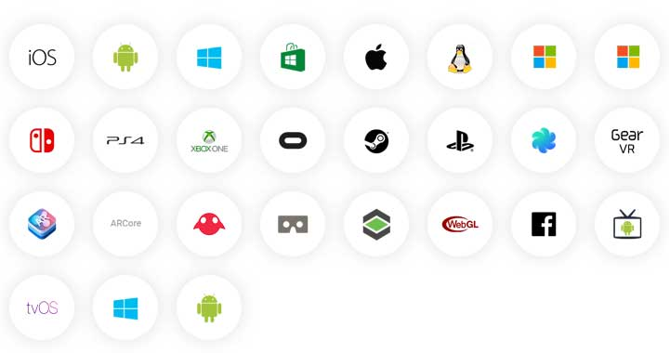

Hình 2. 2 Đa nền tảng

Giao diện thân thiện: Unity có giao diện trực quan, dễ học và dễ sử dụng, phù hợp cho cả người mới bắt đầu và các nhà phát triển chuyên nghiệp.Công cụ kéo-thả giúp thiết kế và chỉnh sửa nhanh chóng.

Hệ sinh thái phong phú: Unity Asset Store là một thị trường trực tuyến cho các tài nguyên phát triển, từ mô hình 3D, các công cụ mở rộng, đến các gói dự án hoàn chỉnh. Từ đó, giúp tăng tốc quá trình phát triển và tiết kiệm thời gian.

Hỗ trợ mạnh mẽ cho 2D và 3D: Unity hỗ trợ cả phát triển trò chơi 2D và 3D với công cụ tùy chỉnh cao, giúp bạn dễ dàng tạo ra các trò chơi từ đơn giản đến phức tạp.

*2.1.1.4 Các khái niệm trong Unity*

**Scene:** Là môi trường làm việc chính trong Unity, nơi bạn có thể tạo ra và tổ chức các đối tượng, nhân vật, và môi trường của trò chơi. Một scene có thể chứa nhiều đối tượng và các yếu tố như ánh sáng, camera, và các vật thể khác.

**GameObject:** Là mọi thứ trong một scene của Unity. GameObject có thể là bất kỳ đối tượng nào, từ nhân vật, cảnh vật, camera, cho đến ánh sáng. Mỗi GameObject có thể có nhiều thành phần (components) khác nhau để xác định hành vi và thuộc tính của nó.

**Component:** Là các phần bổ sung được gắn vào GameObject để xác định các tính năng của nó. Ví dụ, một GameObject có thể có các thành phần như Rigidbody (để áp dụng vật lý), Collider (để phát hiện va chạm), hoặc Script (để xử lý logic trò chơi).

**Prefab :** Là một mẫu đối tượng có thể tái sử dụng trong Unity. Khi bạn tạo ra một Prefab, bạn có thể dễ dàng nhân bản đối tượng đó trong nhiều scene mà không cần phải tạo lại từ đầu. Prefabs giúp tiết kiệm thời gian và tổ chức dự án hiệu quả hơn.

**Script:** Là mã lệnh viết bằng ngôn ngữ lập trình (thường là C#) để điều khiển hành vi của các GameObject. Kịch bản cho phép bạn viết logic cho các tính năng như điều khiển nhân vật, xử lý va chạm, hay tương tác với người chơi.

**Rigidbody:** Là thành phần giúp áp dụng vật lý vào GameObject. Rigidbody cho phép đối tượng tương tác với các lực như trọng lực và va chạm. Nó cũng giúp đối tượng di chuyển và xoay theo cách tự nhiên hơn trong môi trường 3D hoặc 2D.

**Collider:** Là thành phần giúp phát hiện va chạm giữa các GameObject. Collider không có hình ảnh, nhưng nó tạo ra vùng không gian ảo để xác định khi nào một GameObject va chạm với một đối tượng khác.

**Camera:** Camera là thiết bị nhìn trong Unity, cho phép người chơi nhìn thấy thế giới trong game. Bạn có thể đặt nhiều camera trong một scene và chuyển đổi giữa chúng để thay đổi góc nhìn.

**Lighting:** Ánh sáng trong Unity ảnh hưởng đến cách mà các đối tượng trong game được hiển thị. Unity hỗ trợ nhiều loại ánh sáng như ánh sáng điểm (Point Light), ánh sáng hướng (Directional Light), ánh sáng môi trường (Ambient Light), v.v.

**Animator:** Là thành phần giúp điều khiển các Animation cho GameObject. Animator sử dụng các "Animation States" để tạo ra các chuyển động liên tục.

**Animation:** Là các chuỗi các thay đổi về vị trí, góc quay hoặc các thuộc tính khác của GameObject theo thời gian. Các Animation có thể được tạo ra bằng cách sử dụng Unity’s Animation Window.

**Asset:** Là bất kỳ thành phần nào được sử dụng trong Unity như hình ảnh, âm thanh, mô hình 3D, texture, vật liệu, script, và các tài nguyên khác. Các tài nguyên này được lưu trữ trong thư mục "Assets" và có thể được kéo và thả vào scene hoặc gắn vào các GameObject.

**UI:** Các thành phần giúp tạo giao diện người dùng trong game, như nút bấm, thanh trượt, hộp thoại, và các yếu tố giao tiếp khác giữa người chơi và trò chơi.

**Build:** Là quá trình đóng gói game hoặc ứng dụng của bạn thành sản phẩm có thể chạy trên các nền tảng khác nhau như Windows, macOS, iOS, Android, hay console.

**Asset Store:** Là một nền tảng trực tuyến mà Unity cung cấp để người dùng mua và bán các tài nguyên, công cụ, và plugin hỗ trợ phát triển game. Các tài nguyên này có thể là mô hình 3D, âm thanh, kịch bản, và nhiều thứ khác.

**Tag:** Là một cách để gắn nhãn cho GameObject. Thông qua Tag, bạn có thể nhóm và tìm kiếm các đối tượng trong Scene.

**Layer:** Dùng để phân loại các GameObject và điều chỉnh cách thức ánh sáng, camera và các thành phần khác tương tác với chúng.

**AudioSource:** Là thành phần giúp phát âm thanh trong Unity. Mỗi AudioSource có thể phát một âm thanh nhất định tại một vị trí trong không gian 3D.

**AudioListener:** Là thành phần giúp ghi nhận âm thanh, tương tự như microphone trong trò chơi, và được gắn vào Camera chính của trò chơi.

**Mesh Collider:** là một loại Collider sử dụng lưới (mesh) 3D của một đối tượng để xác định va chạm. Thay vì sử dụng các hình học đơn giản như hộp (box), cầu (sphere), hoặc hình trụ (capsule), Mesh Collider sử dụng chính lưới của đối tượng (mesh) để mô phỏng va chạm, cho phép có sự chính xác cao hơn trong việc phát hiện va chạm đối với các đối tượng có hình dạng phức tạp.

**Box Collider:** là một loại Collider đơn giản, sử dụng hình hộp chữ nhật (box) để phát hiện va chạm. Nó được sử dụng để mô phỏng va chạm cho các đối tượng có hình dạng gần giống với một hộp, giúp tính toán va chạm một cách nhanh chóng và hiệu quả.

**2.1.2 UnityHub là gì ?**

Unity Hub là một ứng dụng quản lý và cài đặt của Unity, được phát triển bởi Unity Technologies, giúp người dùng dễ dàng quản lý các phiên bản Unity, các dự án game, tài nguyên, và các dịch vụ hỗ trợ khác của Unity. Đây là công cụ trung gian để kết nối người dùng với các phần mềm và tài nguyên của Unity, giúp tối ưu hóa quy trình phát triển game.

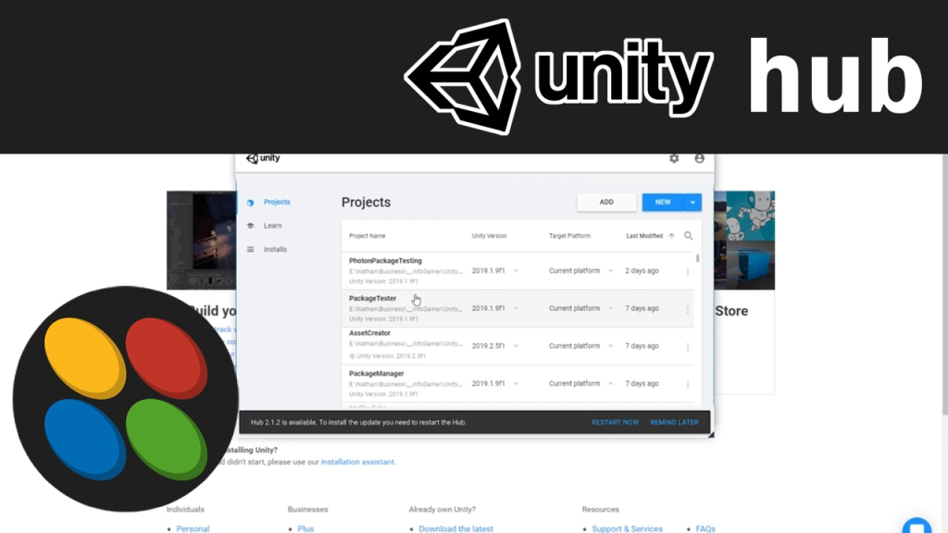

Hình 2. 3 Unity Hub

Unity Hub là một công cụ trung gian rất tiện lợi để quản lý các phiên bản Unity, các dự án game, tài nguyên học tập, và các dịch vụ hỗ trợ. Nó giúp đơn giản hóa và tối ưu hóa quy trình phát triển game, đặc biệt khi bạn làm việc trên nhiều dự án hoặc với các phiên bản Unity khác nhau.

**2.1.3 Lập trình với Unity**

**Scene View:**

Mô tả: Đây là cửa sổ cho phép bạn xem và chỉnh sửa cảnh (scene) 3D hoặc 2D của dự án.

Chức năng: Bạn có thể di chuyển, xoay, thay đổi kích thước các đối tượng trong cảnh, tạo và sắp xếp các GameObject, chỉnh sửa các thuộc tính của chúng trực tiếp trong không gian làm việc 3D.

Các công cụ trong Scene View: Các công cụ như di chuyển (Move), quay (Rotate), thay đổi kích thước (Scale) và công cụ cắt cảnh (Scene view camera) giúp bạn dễ dàng thao tác.

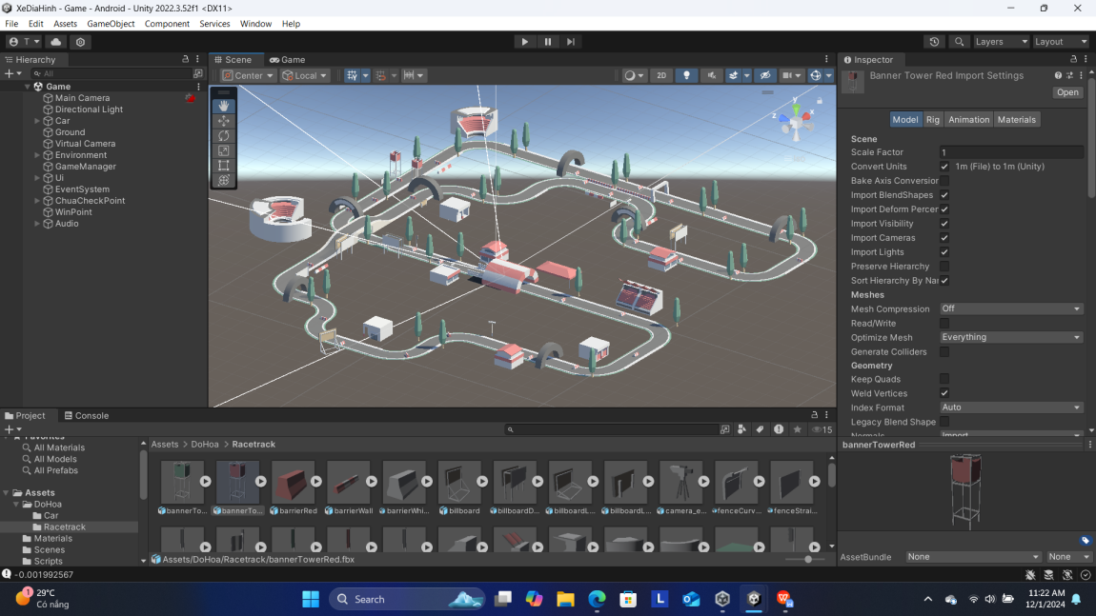

Hình 2. 4 Giao diện Scene view

**Game View:**

Mô tả:Cửa sổ này cho phép bạn xem trước trò chơi hoặc ứng dụng của mình như khi nó chạy thực tế.

Chức năng: Game View hiển thị nội dung của Scene mà người chơi sẽ thấy trong trò chơi. Bạn có thể kiểm tra các hiệu ứng, chuyển động, âm thanh, và các tương tác mà bạn đã tạo ra.

Điều chỉnh: Bạn có thể chọn các chế độ khác nhau, chẳng hạn như chỉnh độ phân giải hoặc xem ở các kích thước màn hình khác nhau.

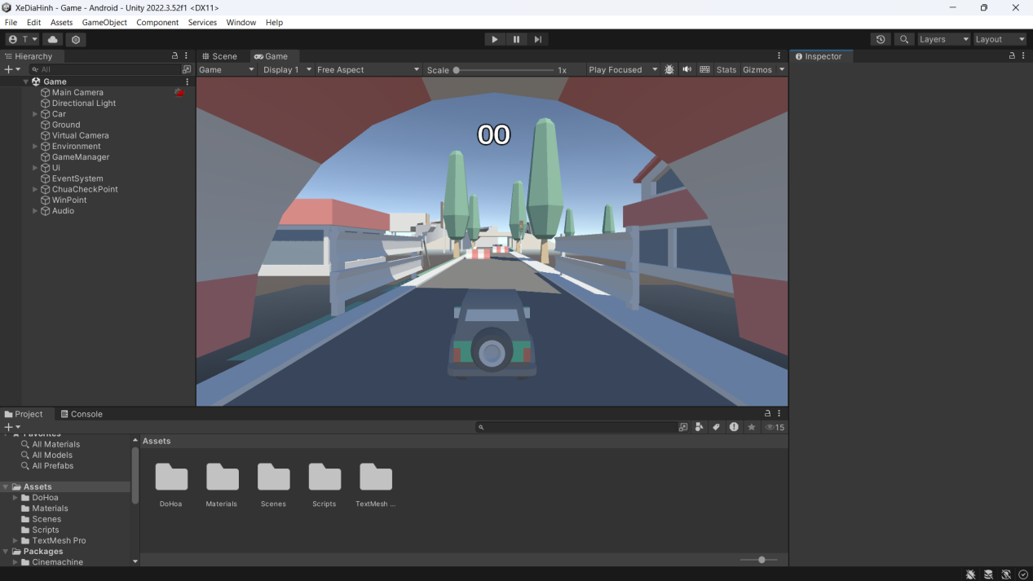

Hình 2. 5 Giao diện Game view

**Hierarchy Window**

Mô tả: Cửa sổ này hiển thị danh sách tất cả các GameObject có trong cảnh hiện tại.

Chức năng: Bạn có thể xem cấu trúc của tất cả đối tượng trong cảnh, sắp xếp, di chuyển hoặc ẩn chúng. Đây là nơi bạn tạo và quản lý các GameObject, như ánh sáng, camera, nhân vật, đối tượng môi trường, v.v.

Phân cấp (Parenting): Các GameObject có thể được sắp xếp thành các nhóm, tức là bạn có thể tạo mối quan hệ cha-con giữa chúng để dễ dàng quản lý và di chuyển.

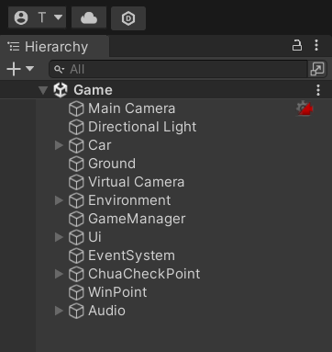

Hình 2. 6 Giao diện Hierarchy Window

**Inspector Window**

Mô tả: Cửa sổ này hiển thị các thuộc tính và thành phần của GameObject đang được chọn.

Chức năng: Trong Inspector, bạn có thể chỉnh sửa các giá trị như vị trí, kích thước, góc quay, các thành phần (chẳng hạn như Collider, Rigidbody, Audio Source), và các thông số khác của đối tượng. Nếu bạn chọn một GameObject trong Hierarchy Window, tất cả thông tin của nó sẽ xuất hiện trong Inspector Window.

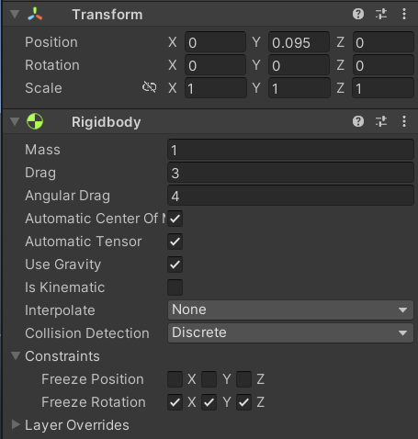

Hình 2. 7 Giao diện Inspector Window

**Project Window**

Mô tả: Cửa sổ này hiển thị toàn bộ tài nguyên (assets) của dự án, chẳng hạn như mô hình 3D, texture, âm thanh, script, và các file khác.

Chức năng: Bạn có thể tìm kiếm, sắp xếp và quản lý các tài nguyên của dự án ở đây. Bạn cũng có thể kéo thả các tài nguyên từ Project vào Scene hoặc Inspector để sử dụng chúng trong dự án.

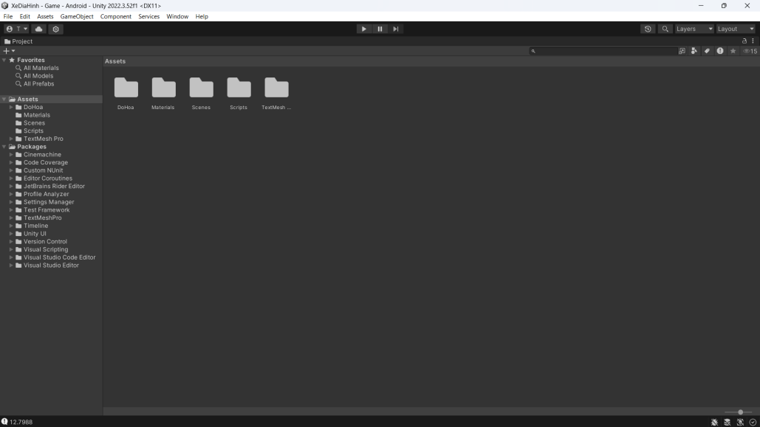

Hình 2. 8 Giao diện Project Window

**Console Window**

Mô tả: Cửa sổ Console là nơi hiển thị các thông báo, lỗi, và cảnh báo trong quá trình phát triển.

Chức năng: Khi bạn chạy trò chơi hoặc ứng dụng, Console sẽ hiển thị các log thông báo (debug), các lỗi (errors) hoặc các cảnh báo (warnings) từ mã nguồn của bạn. Đây là một công cụ quan trọng để phát hiện và sửa lỗi trong dự án.

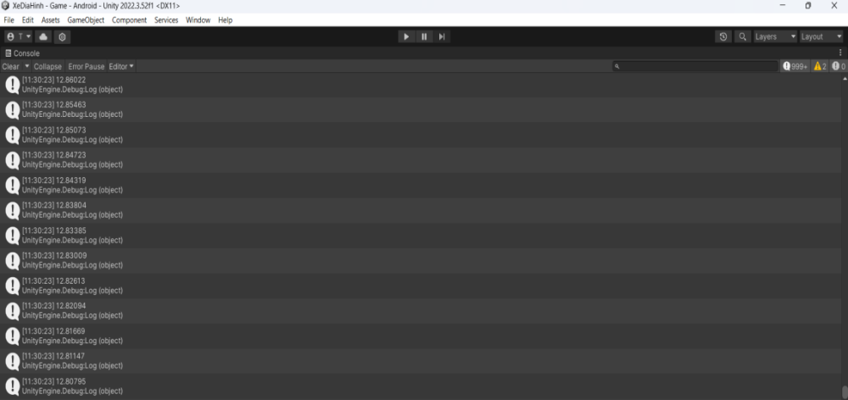

Hình 2. 9 Giao diện Console Window

**Animator Window**

Mô tả: Đây là cửa sổ dùng để tạo và chỉnh sửa các animation trong Unity.

Chức năng: Bạn có thể tạo các hoạt ảnh (animations) cho các GameObject, điều chỉnh các giá trị như chuyển động, màu sắc, vị trí, và nhiều yếu tố khác trong các clip hoạt ảnh. Cửa sổ này còn hỗ trợ hệ thống Animator Controller để điều khiển các trạng thái và chuyển đổi hoạt ảnh.

**Asset Store Window**

Mô tả: Cửa sổ này cung cấp giao diện để truy cập và mua các tài nguyên từ Unity Asset Store.

Chức năng: Bạn có thể tìm kiếm, mua hoặc tải về các tài nguyên, plugin, công cụ, và các mẫu mã từ Asset Store để sử dụng trong dự án của mình.

**Lighting Window**

Mô tả: Cửa sổ này cho phép bạn chỉnh sửa các thiết lập ánh sáng trong cảnh.

Chức năng: Bạn có thể điều chỉnh các nguồn sáng như ánh sáng hướng (Directional Light), ánh sáng điểm (Point Light), và các thiết lập môi trường như ánh sáng môi trường, ánh sáng bóng (shadow), và thời gian trong ngày.

**Profiler Window**

Mô tả: Profiler giúp bạn theo dõi và phân tích hiệu suất của trò chơi hoặc ứng dụng.

Chức năng: Bạn có thể theo dõi các chỉ số như CPU, GPU, bộ nhớ và các tài nguyên khác để tối ưu hóa hiệu suất của dự án, phát hiện các vấn đề về hiệu suất và tối ưu hóa chúng.

**Navigation Window**

Mô tả: Cửa sổ này cho phép bạn quản lý và tạo ra hệ thống điều hướng cho AI trong trò chơi.

Chức năng: Bạn có thể xác định các khu vực mà AI có thể đi qua, cài đặt các điểm đến, và tạo lưới điều hướng (navigation mesh) giúp AI biết cách di chuyển trong môi trường

**2.1.3. Các phần mềm hỗ trợ khác**

**Visual Studio 2022:**

Visual Studio 2022 là một môi trường phát triển tích hợp (IDE) mạnh mẽ và phổ biến được phát triển bởi Microsoft. Nó hỗ trợ nhiều ngôn ngữ lập trình và công cụ để xây dựng ứng dụng cho các nền tảng khác nhau, từ phần mềm máy tính để bàn, web, đến ứng dụng di động

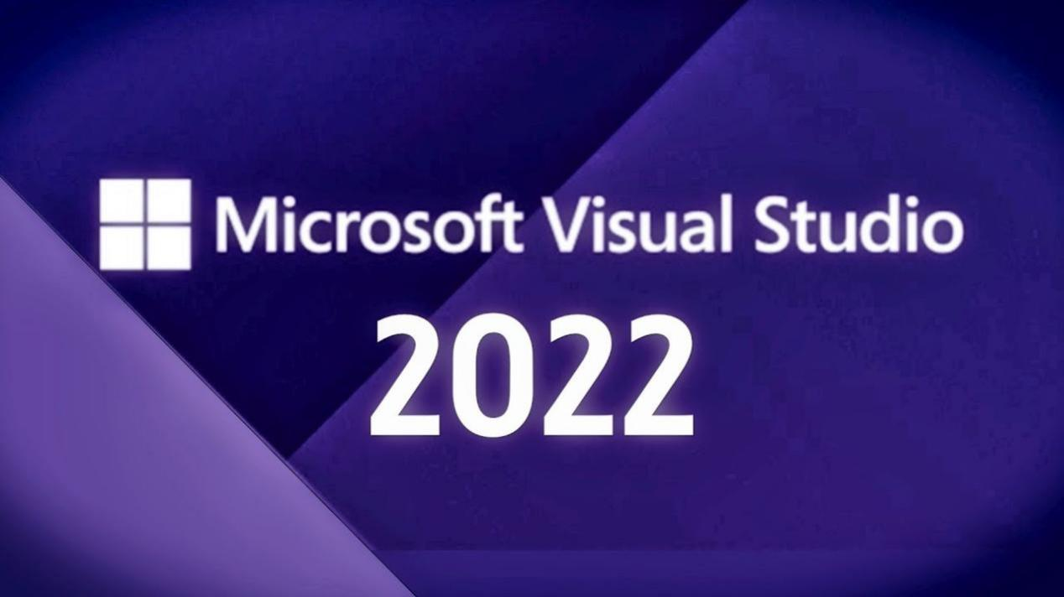

Hình 2. 10 Giao diện Visual Studio 2022

**Hỗ trợ nhiều ngôn ngữ lập trình:**

Visual Studio 2022 hỗ trợ nhiều ngôn ngữ lập trình như C#, C++, Python, JavaScript, TypeScript, và nhiều ngôn ngữ khác, giúp lập trình viên làm việc với nhiều loại ứng dụng trong cùng một môi trường.

**Tích hợp với Unity:**

Visual Studio 2022 có tích hợp chặt chẽ với Unity, một công cụ phát triển game phổ biến. Nó giúp lập trình viên phát triển các trò chơi bằng C# và cung cấp các công cụ mạnh mẽ như gỡ lỗi (debugging), tự động hoàn thành mã nguồn, và phân tích mã.

**Tăng hiệu suất và khả năng mở rộng:**

Visual Studio 2022 có hiệu suất cao hơn phiên bản trước, đặc biệt là khả năng xử lý các dự án lớn. IDE này có thể mở các dự án có kích thước lớn mà không gặp vấn đề về hiệu suất.

**Cải tiến về UI/UX:**

Phiên bản 2022 của Visual Studio có giao diện người dùng hiện đại hơn, trực quan hơn và dễ dàng sử dụng. Các tính năng mới như bảng điều khiển tốt hơn, bố cục dễ tùy chỉnh giúp tăng năng suất khi lập trình.

**Tính năng IntelliSense:**

Visual Studio 2022 cung cấp tính năng IntelliSense, giúp tự động hoàn thành mã nguồn và gợi ý các phương thức, lớp, đối tượng khi lập trình, giúp tiết kiệm thời gian và giảm thiểu lỗi.

**Hỗ trợ các nền tảng khác nhau:**

Bạn có thể phát triển ứng dụng cho Windows, macOS, Android, iOS và cả các nền tảng web như ASP.NET, làm cho Visual Studio 2022 trở thành một công cụ toàn diện cho nhiều loại ứng dụng.

**2.1.4. Tổng quan về ngôn ngữ lập trình C#**

*2.1.4.1. Giới thiệu tổng quát về ngôn ngữ lập trình C#*

C# (hay C sharp) là một ngôn ngữ lập trình đơn giản, được phát triển bởi đội ngũ kỹ sư của Microsoft vào năm 2000, trong đó người dẫn đầu là Anders Hejlsberg và Scott Wiltamuth

C# là ngôn ngữ lập trình hiện đại, hướng đối tượng và nó được xây dựng trên nền tảng của hai ngôn ngữ mạnh nhất là C++ và Java.

C# được thiết kế cho Common Language Infrastructure (CLI), mà gồm Executable Code và Runtime Environment, cho phép chúng ta sử dụng các ngôn ngữ high-level đa dạng trên các nền tảng và cấu trúc máy tính khác nhau.

*2.1.4.2. Các đặc trưng về ngôn ngữ lập trình C#*

C# là ngôn ngữ đơn giản: Như ta đã biết thì ngôn ngữ C# dựng trên nền tảng C++ và Java nên ngôn ngữ C# khá đơn giản. Nếu chúng ta thân thiện với C và C+ hoặc thậm chí là Java, chúng ta sẽ thấy C# khá giống về diện mạo, cú pháp, biểu thức, toán từ và những chức năng khác được lấy trực tiếp từ ngôn ngữ C và C++, nhưng nó đã được cải tiến để làm cho ngôn ngữ đơn giản hơn. Một vài trong các sự cải tiến là loại bỏ các di thừa, hay là thêm vào những cú pháp thay đổi.

C# là ngôn ngữ hiện đại: Một vài khái niệm khá mới mẻ khá mơ hồ với các bạn vừa mới học lập trình, như xử lý ngoại lệ, những kiểu dữ liệu mở rộng, bảo mật mà nguồn. v..v.. Đây là những đặc tính được cho là của một ngôn ngữ hiện đại cần cỏ. Và C# chứa tất cả các đặt tính ta vừa nêu trên.

C# là một ngôn ngữ lập trình thuần hướng đối tượng : Lập trình hướng đối tượng (tiếng Anh Object-oriented programming, viết tắt OOP) là một phương pháp lập trình có 4 tính chất. Đó là tính trừu tượng (abstraction), tính đóng gói (encapsulation), tỉnh đa hình (polymorphism) và tính kể thừa (inheritance).

Đa nền tảng: C# không chỉ hỗ trợ phát triển trên nền tảng Windows, mà còn có thể được sử dụng để phát triển ứng dụng trên nền tảng di động (như Android và iOS) và nền tảng web (với ASP.NET).

Ngoài những đặc trưng trên thì C# còn có một số ưu điểm nổi bậc như:

Dễ học và sử dụng: C# được thiết kế với cú pháp rõ ràng và dễ hiểu, giúp cho người mới học lập trình dễ dàng tiếp cận. Nó cũng có nhiều tài liệu học tập và hỗ trợ từ cộng đồng lập trình rộng lớn.

C# được xây dựng trên nền tảng của C++ và Java nên nó được thừa hưởng những trụ điểm của ngôn ngữ đó.

C# là một phần của NET Framework nên được sự chống lưng khá lớn đến từ bộ phận này.

C# có IDE Visual Studio cùng nhiều plug-in vô cùng mạnh mẽ.

Cộng đồng và hỗ trợ: C# có một cộng đồng lập trình viên rộng lớn và năng động, với nhiều nguồn tài nguyên và diễn đàn trực tuyến. Một phần là chúng em đã được học C# ở trường. Điều này giúp ích rất lớn cho chúng em, tiết kiệm về mặt thời gian và công sức.

**2.2. Phương pháp nghiên cứu**

**Nghiên cứu Thị Trường và Đối Tượng Người Chơi:** nghiên cứu các game chạy xe vượt rào cản đã có trên thị trường, lấy cảm hứng từ các yếu tố thành công của chúng như lối chơi, đồ họa, và cơ chế điều khiển. Chúng em tìm hiểu cách người chơi tương tác với trò chơi, ví dụ như cảm giác khi lái xe, mức độ thử thách, các phản hồi khi vượt qua vật cản, v.v.

**Nghiên cứu và thiết kế game:**

Game có thể chia thành nhiều cấp độ với độ khó tăng dần.

Lựa chọn các vật cản phù hợp như: các chướng ngại vật đường bộ.

Cần nghiên cứu các kiểu điều khiển như nghiêng điện thoại, chạm màn hình, hoặc các nút ảo để người chơi có thể điều khiển xe một cách mượt mà và dễ dàng.

Nhạc nền có thể làm tăng cảm giác hứng thú và thách thức cho người chơi.

**Thử Nghiệm và Tinh Chỉnh Gameplay:**

Sau khi xây dựng một phiên bản cơ bản của game, tiến hành thử nghiệm với người dùng để thu thập phản hồi về cơ chế điều khiển, độ khó, và sự thú vị của trò chơi.

Tinh chỉnh: Dựa trên các phản hồi từ người chơi, tinh chỉnh lại các yếu tố gameplay như tốc độ xe, vị trí rào cản, độ khó của các cấp độ, hoặc các yếu tố tương tác khác để đảm bảo trải nghiệm mượt mà và hấp dẫn.

**CHƯƠNG 3 PHÂN TÍCH VÀ THIẾT KẾ GAME**

**3.1 Phân tích yêu cầu và tính năng của game**

**3.1.1 Mục tiêu và thể loại game**

*3.1.1.1 Mục tiêu của game*

**Giải trí:** Trò chơi nhằm mang lại trải nghiệm vui vẻ, thú vị cho người chơi. Mục tiêu chính là giúp người chơi thư giãn sau những giờ làm việc và học tập căng thẳng.

**Thách thức:** Với những chướng ngại vật được đặt một cách ngẫu nhiên, người chơi sẽ phải liên tục điều khiển xe để vượt qua, tránh rơi khỏi đường đua và ghi nhớ chính xác thời gian hoàn thành từng đoạn đường. Mỗi cung đường là một thử thách mới với những chướng ngại vật bất ngờ. Người chơi không chỉ cần kỹ năng lái xe điêu luyện mà còn phải quản lý thời gian một cách hiệu quả để giành chiến thắng.

*3.1.1.2 Thể loại game*

Đây là thể loại game đua xe nhưng với yếu tố dễ tiếp cận và vui nhộn, có thể kết hợp với việc vượt vật cản. Các trò chơi trong thể loại này thường không quá nghiêm túc về luật chơi, thay vào đó là các pha hành động nhanh và vui nhộn.

**3.1.2 Các chức năng cơ bản**

**Di chuyển:** Sử dụng các phím mũi tên (hoặc phím WSAD) để xe đưa xe tiến, lùi hoặc rẽ trái, phải một cách linh hoạt.

**Phanh gấp:** Nhấn phím Shift trái để dừng xe ngay lập tức khi gặp tình huống nguy hiểm.

**Tránh rào cản:** Quan sát kỹ các bức tường và vật cản cố định xung quanh để điều khiển xe đi qua những đoạn đường hẹp một cách an toàn.

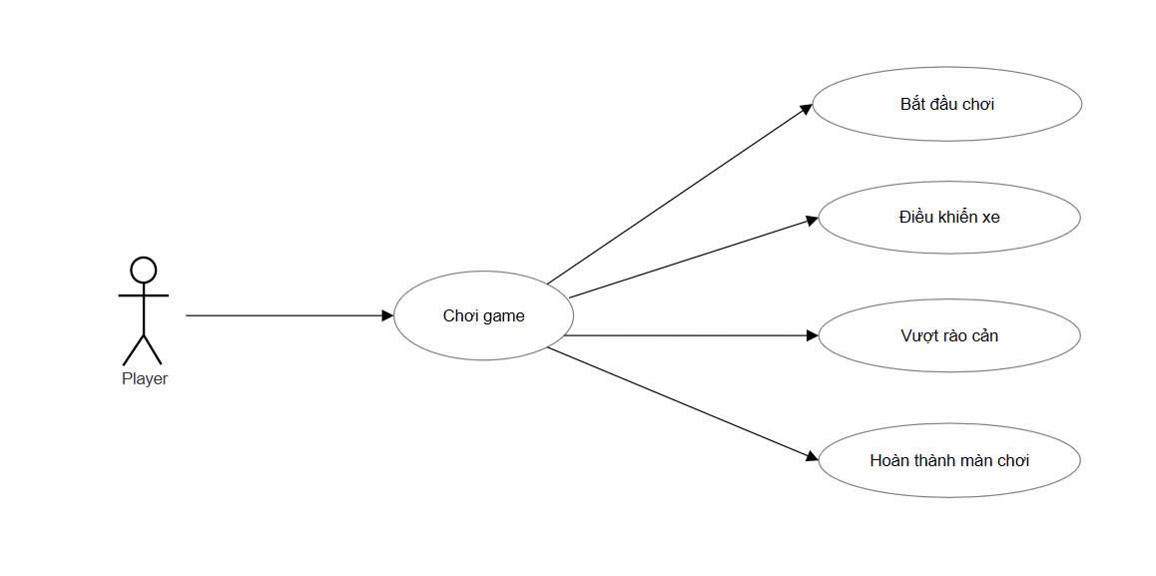

Hình 3. 1 Sơ đồ chức năng người chơi

**3.2 Thiết kế game**

**3.2.1 Thiết kế xe :**

**Tổng quan:**

Tên mô hình: Xe SUV Low-poly

Loại mô hình: Phong cách hoạt hình, tối giản (low-poly).

**Khung xe:**

Thân xe chính: Màu xanh lá cây đậm (toàn bộ phần thân xe từ nắp capo, thân chính, và đuôi xe).

Ca bin: Màu xám, tách biệt rõ ràng với thân xe, bao gồm cả phần mái.

Nắp capo: Phẳng, màu xanh lá, không thêm họa tiết phức tạp.

**Bánh xe:**

Bánh xe hình tròn đơn giản, sử dụng vật liệu tối màu với vành trắng.

Có 4 bánh xe đều nhau, thiết kế đối xứng.

**Đèn xe:**

Hai đèn tròn phía trước, màu vàng nhạt, tạo cảm giác tối giản nhưng nổi bật.

**Cửa sổ và gương:**

Kính cửa sổ và kính chắn gió: Màu trắng, sáng rõ để tạo cảm giác sạch sẽ và tối giản.

Gương chiếu hậu dạng khối hình hộp gắn hai bên, được thiết kế nhỏ gọn.

**Mặt trước xe:**

Mặt trước có lưới tản nhiệt dạng hình chữ nhật màu đen.

Nắp ca-pô phẳng, không có chi tiết phức tạp.

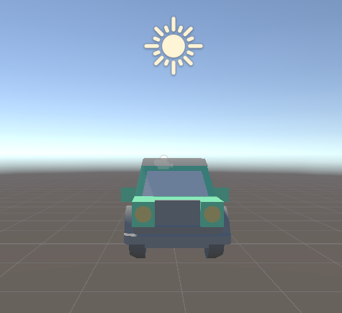

Hình 3. 2 Mặt trước của xe

**Mặt sau xe:**

Đuôi xe vuông vức, đèn hậu hai bên màu đỏ

Thiết kế phù hợp với game tập trung vào góc nhìn phía trước hoặc từ trên xuống.

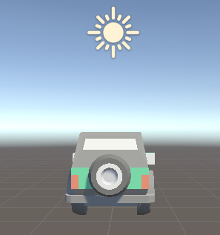

Hình 3. 3 Mặt sau của xe

**Vật liệu chính:**

Thân xe: Màu xanh lá cây (chính), màu xám (phụ)

Bánh xe: Đen và trắng.

Đèn pha: Vàng nhạt.

Lưới tản nhiệt: Đen.

Kích thước (Dimensions)

**Tỉ lệ thực tế, phù hợp với một chiếc SUV nhỏ:**

Chiều dài: ~4 đơn vị (Unity units).

Chiều rộng: ~2 đơn vị.

Chiều cao: ~2 đơn vị.

**Chuyển động**:

Di chuyển mượt mà trên đường đua hoặc địa hình.

Góc quay linh hoạt nhưng hạn chế lật.

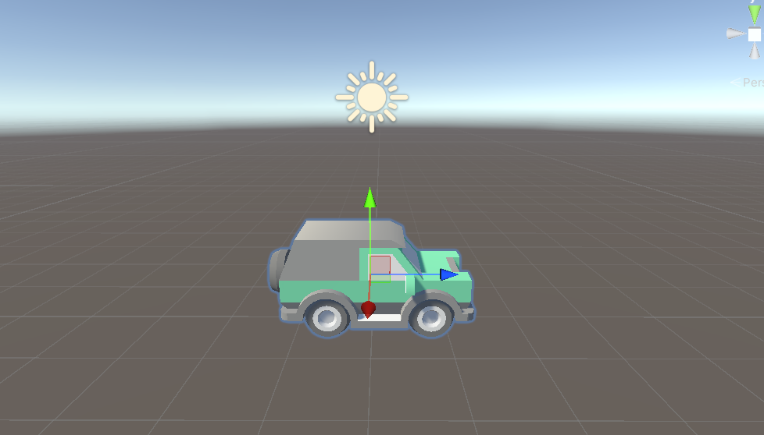

Hình 3. 4 Chuyển động xe theo 3 trục

**3.2.2 Thiết Kế Map :**

**Cấu trúc đường đua:**

Chiều dài: Đường đua kéo dài với nhiều đoạn cua uốn lượn và vòng lặp.

**Địa hình:**

Có các đoạn đường thẳng tốc độ cao, xen kẽ các khúc cua gấp.

Địa hình phân cấp (nhiều tầng), với các đoạn cầu vượt và đường hầm.

Độ rộng: Đường đua rộng đủ để 1-2 xe có thể đua song song.

**Phân chia đoạn đường:**

Đường thẳng: Kéo dài để tăng tốc.

**Khúc cua:**

Cua góc nhọn (đòi hỏi giảm tốc độ).

Cua mềm (cho phép giữ tốc độ cao).

**Đường hầm:**

Đường được bao quanh bởi kiến trúc vòm tròn.

**Cầu vượt:**

Đường cong phía trên tạo hiệu ứng 3D đẹp mắt.

**Rào chắn:** Các chướng ngại nhỏ như thùng chặn hoặc hình nón giao thông.

**Vòng cung:** Cấu trúc vòng cung đóng vai trò cổng check-point.

**Cảnh quan xung quanh:**

Cây xanh: Cây tùng thẳng đứng, được bố trí dọc hai bên đường đua để tạo cảm giác đường đua thành phố.

Nhà cửa: Các công trình nhỏ (màu trắng hoặc đỏ) mang tính biểu tượng của một khu đô thị.

Khán đài: Nằm ở một số khu vực, tạo cảm giác cổ vũ sôi động.

Checkpoints và vật phẩm:

Checkpoints: Đặt tại các vòng cung trên đường đua, giúp người chơi biết được tiến trình.

**Màu sắc chính:**

Đường đua: Xám nhạt với viền xanh lá hoặc trắng.

Cây xanh: Xanh đậm, phù hợp với phong cách hoạt hình.

Nhà cửa: Màu trắng, mái đỏ tạo điểm nhấn.

Phong cách: Hoạt hình, tối giản, không quá chi tiết để đảm bảo hiệu suất trong game.

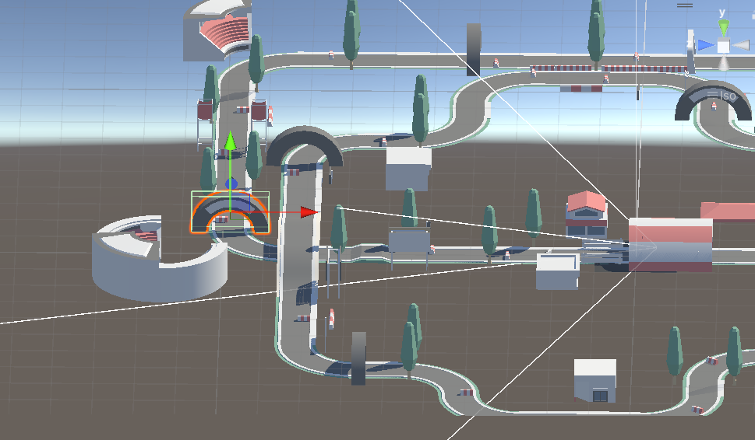

Hình 3. 5 Map của game

**Chức năng của xe và rào cản:**

Xe: Là phương tiện chính mà người chơi điều khiển xuyên suốt trò chơi. Với khả năng tăng tốc và di chuyển linh hoạt, chiếc xe giúp người chơi vượt qua các thử thách và hoàn thành đường đua trong thời gian quy định.

Rào cản: Những bức tường chắn đơn giản nhưng đầy thử thách. Chúng xuất hiện trên đường đua, tạo ra những tình huống nguy hiểm và thử thách khả năng phản xạ của người chơi. Các bức tường có thể được sắp xếp theo nhiều cách khác nhau, tạo ra những lối đi mới mẻ và những đường đua đầy kịch tính, buộc người chơi phải điều khiển xe một cách chính xác để vượt qua chúng.

**Đồ họa và âm thanh:**

Tạo ra một thế giới game sống động và chân thực, nơi mọi chi tiết đều được chăm chút kỹ lưỡng. Hiệu ứng ánh sáng, bóng đổ và các vật liệu được tối ưu hóa, nâng cao tính thẩm mỹ và mang lại không gian đua đầy sắc nét và cuốn hút. Các mô hình xe và rào cản được thiết kế tỉ mỉ, từ từng đường cong trên chiếc xe đến mỗi bức tường chắn, tạo nên một trải nghiệm hình ảnh mãn nhãn và đầy kịch tính.

Âm thanh trong game chủ yếu là những giai điệu nhạc nền sôi động, góp phần tăng thêm cảm giác hứng khởi và căng thẳng trong mỗi cuộc đua. Những giai điệu này sẽ làm nền cho hành trình đầy thử thách, giúp người chơi chìm đắm vào không gian game một cách trọn vẹn.

**CHƯƠNG 4 GIAO DIỆN TRÒ CHƠI**

**4.1 Giao diện vào game**

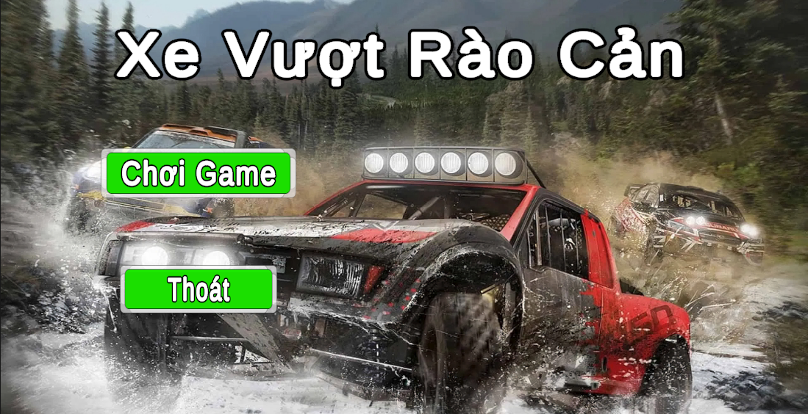

Hình 4. 1 Giao diện vào game

**Màn hình chính (Giao diện vào game):**

**Tên Game:** Xuất hiện ở giữa màn hình để xác định trò chơi.

**Nút "Chơi Game":** Đây là nút chính giúp người chơi bắt đầu trò chơi. Khi nhấn vào nút này, người chơi sẽ được đưa đến màn hình chơi chính, nơi có thể bắt đầu điều khiển xe vượt qua các rào cản.

**Nút "Thoát":** Đây là nút giúp người chơi thoát khỏi game hoặc trở lại màn hình chính của hệ điều hành (Android, Windows…). Khi nhấn vào nút này, game sẽ đóng lại hoặc đưa người chơi ra ngoài game.

· ·

**4.2 Giao diện lúc chơi game**

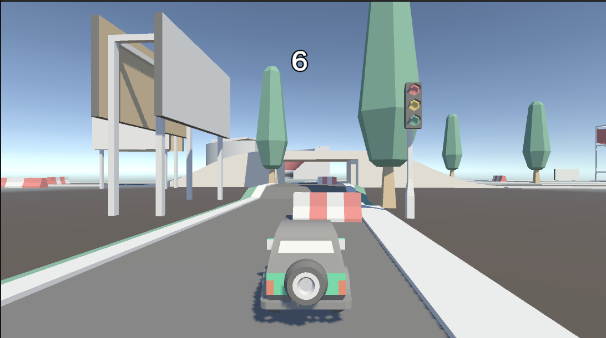

Hình 4. 2 Giao diện khi chơi

**Xe:** Một chiếc ô tô nhỏ được thiết kế đơn giản, nhìn từ góc độ phía sau, đang di chuyển trên đường đua.

**Đường đua:** Con đường với làn chạy thẳng, hai bên có vạch kẻ trắng làm lề đường, dẫn qua một khu vực rộng lớn với nhiều chi tiết.

**Rào cản:** Một rào chắn màu đỏ-trắng xuất hiện phía trước trên đường đua, là chướng ngại vật để người chơi vượt qua.

**Cây cối:** Hai bên đường có các cây lớn với hình khối đơn giản, được tạo từ các đa giác.

**Đèn tín hiệu:** Một cột đèn giao thông bên phải màn hình, hiển thị tín hiệu có thể ảnh hưởng đến hành động trong game.

**Checkpoint:** Số "6" hiển thị phía trên, hiển thị thời gian đếm ngược mà người cần vượt qua CheckPoint để hoàn thành đường đua

**4.3 Giao diện lúc Win Game**

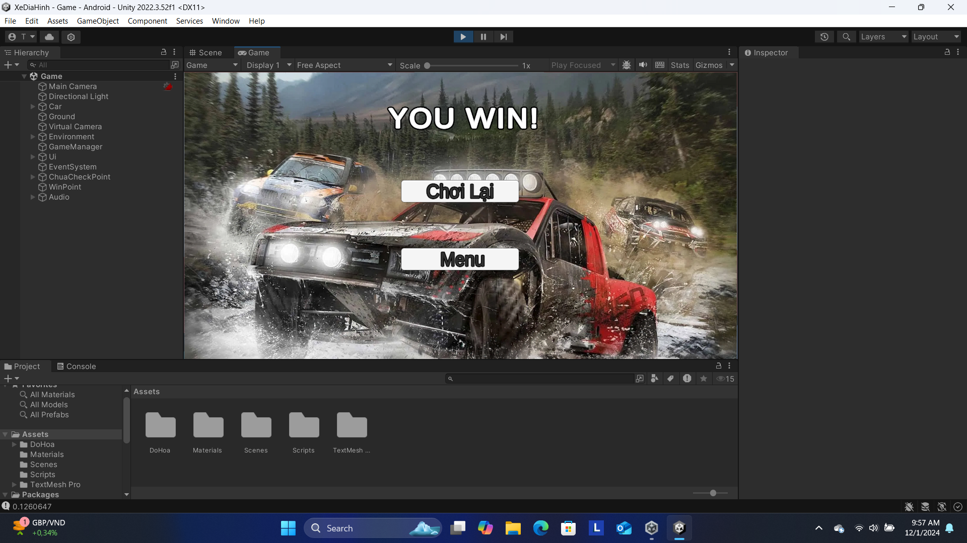

Hình 4. 3 Giao diện Win Game

**Thông báo chiến thắng:**

Dòng chữ **"YOU WIN!"** nổi bật ở trung tâm, báo hiệu rằng người chơi đã hoàn thành xuất sắc trò chơi.

**Nút chức năng:**

**Chơi Lại:** Cho phép người chơi bắt đầu lại cuộc đua từ đầu.

**Menu:** Đưa người chơi trở về màn hình chính hoặc giao diện menu của trò chơi.

**4.4 Giao diện lúc Game Over**

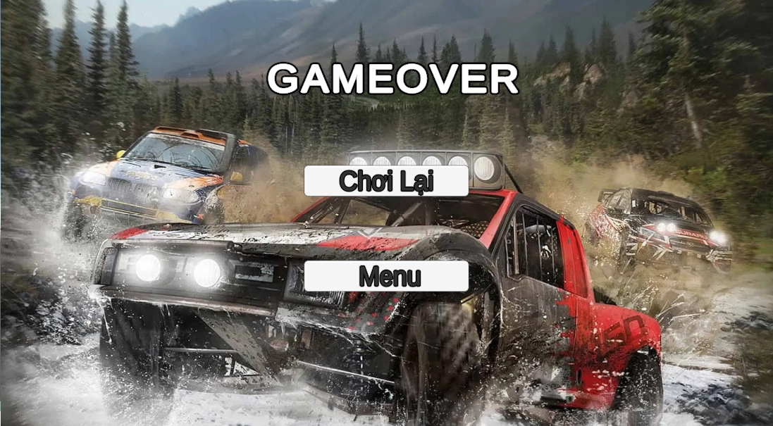

Hình 4. 4 Giao diện Game Over

**Thông báo thất bại:**

Dòng chữ **"GAMEVOER"** nổi bật ở trung tâm, báo hiệu rằng người chơi đã thất bại khi chưa hoàn thành đường đua ( do người chơi va chạm vào rào cản , rơi khỏi đường đua hoặc không qua CheckPoint theo thời gian quy định ).

**Nút chức năng:**

**Chơi Lại:** Cho phép người chơi bắt đầu lại cuộc đua từ đầu.

**Menu:** Đưa người chơi trở về màn hình chính hoặc giao diện menu của trò chơi.

**CHƯƠNG 5 KẾT LUẬN VÀ ĐỊNH HƯỚNG PHÁT TRIỂN**

**5.1 Kết luận:**

Game "Xe Vượt Rào Cản" là một trò chơi đơn giản nhưng rất hấp dẫn, nơi người chơi cần điều khiển chiếc xe vượt qua các rào cản và hoàn thành đường đua trong thời gian quy định tại mỗi móc. Đây là một thử thách đòi hỏi người chơi không chỉ có kỹ năng điều khiển xe chính xác mà còn phải tính toán và đưa ra các chiến lược di chuyển hợp lý để tiết kiệm thời gian và vượt qua các rào cản một cách hiệu quả nhất.

Mặc dù gameplay khá đơn giản, nhưng chính sự kết hợp giữa tốc độ, thử thách và yếu tố thời gian đã tạo nên sự kịch tính và hứng thú cho người chơi. Game này giúp người chơi cải thiện kỹ năng phản xạ, khả năng xử lý tình huống nhanh chóng và tính toán chiến lược trong khi chơi.

**5.2 Định hướng phát triển:**

Mở rộng và đa dạng hóa đường đua: Để game không trở nên nhàm chán, có thể phát triển thêm nhiều bản đồ đường đua với các địa hình khác nhau. Mỗi bản đồ sẽ có các rào cản đặc thù và các thách thức riêng, như đồi núi, đường phố chật hẹp, hoặc môi trường đô thị với nhiều giao lộ phức tạp.

Tăng độ khó với các rào cản mới: Game có thể bổ sung thêm các loại rào cản mới, chẳng hạn như những vật cản di động, hoặc các chướng ngại vật bất ngờ xuất hiện trên đường, yêu cầu người chơi phải phản ứng nhanh hơn và tính toán kỹ càng hơn.

Tích hợp tính năng "chế độ đua thời gian": Thêm các chế độ chơi khác nhau như "Chế độ đua thời gian" – nơi người chơi phải hoàn thành đường đua trong một khoảng thời gian nhất định hoặc cố gắng đạt được thành tích nhanh nhất để so tài với những người chơi khác. Tính năng này sẽ giúp game có thêm tính cạnh tranh và thú vị.

Nâng cấp xe và các tính năng: Để người chơi không cảm thấy đơn điệu, có thể cho phép họ nâng cấp chiếc xe của mình trong quá trình chơi, chẳng hạn như tăng tốc độ, cải thiện khả năng vượt chướng ngại vật hoặc trang bị thêm các tính năng đặc biệt giúp vượt qua các rào cản một cách dễ dàng hơn.

Hỗ trợ nhiều người chơi (Multiplayer): Tính năng chơi đối kháng hoặc hợp tác với bạn bè có thể giúp game trở nên hấp dẫn hơn. Người chơi có thể đua cùng bạn bè hoặc thử thách nhau để xem ai là người hoàn thành nhanh nhất hoặc ai vượt qua nhiều rào cản hơn trong thời gian ngắn.

Cải thiện đồ họa và âm thanh: Để nâng cao trải nghiệm người chơi, việc cải thiện đồ họa và hiệu ứng âm thanh là rất quan trọng. Những âm thanh động cơ, tiếng va chạm, cùng với các hiệu ứng ánh sáng và bóng đổ sẽ làm tăng tính chân thực và kịch tính của game.

**CHƯƠNG 6 TÀI LIỆU THAM KHẢO - PHỤ LỤC**

**6. Tài liệu tham khảo**

Phát triển game 3D tại Việt Nam: Xu hướng và thách thức - Nguyễn, H. T.

Hướng dẫn lập trình game với Unity tại Việt Nam - Lê, T. B.

Tạo dựng thế giới 3D cho game: Kỹ thuật và công cụ tại Việt Nam - Trần, M. H.

Game điện tử Việt Nam: Thực trạng và triển vọng phát triển trong thời đại số - Nguyễn, V. T.

Nền tảng Unity trong phát triển game 3D: Ứng dụng cho sinh viên Việt Nam - Phan, N. K.

Lập trình game di động: Kinh nghiệm và bài học cho lập trình viên Việt Nam - Duy, N. H.

Ứng dụng công nghệ AI trong game 3D tại Việt Nam: Tiềm năng và thực tế - Vũ, S. T.

Phát triển game tại Việt Nam: Những tiềm năng chưa khai thác - Hội Tin học Việt Nam

Game Programming Gems (Vol. 1) - DeLoura, M. (2000).

Designing Arcade Video Games - Miller, S. (2015).

Creating Games with Unity and Maya: How to Develop Fun and Marketable 3D Games - Viking, P., & Morrow, B. (2016).

Unity Documentation - Unity Technologies (2021). https://docs.unity.com

Game Physics Engine Development - Tanya, S. (2017).